«Новогоднее путешествие в Калининград: загадать желание, увидеть самую западную ёлку страны и получить подарок как в детстве»

30.12-02.01.2026

Калининград встретит вас теплой зимней погодой, европейской атмосферой и русским гостеприимством. Вас ждет четыре дня, наполненных увлекательными экскурсиями и проживанием в самых популярных отелей города. Будем гулять по украшенным улочкам Калининграда, дегустировать марципан , сыр и шоколад, окунемся с головой в Средневековье. Идеальный вариант для празднования всей семьей!

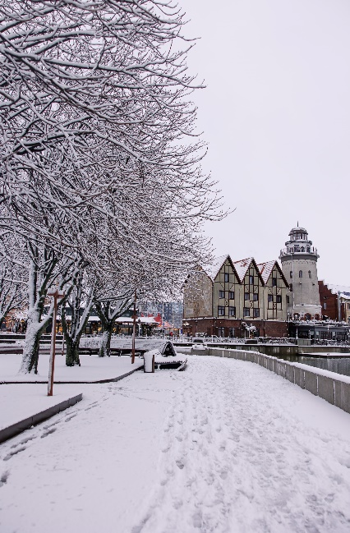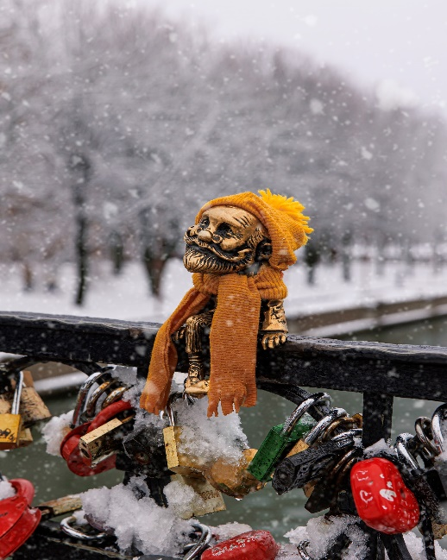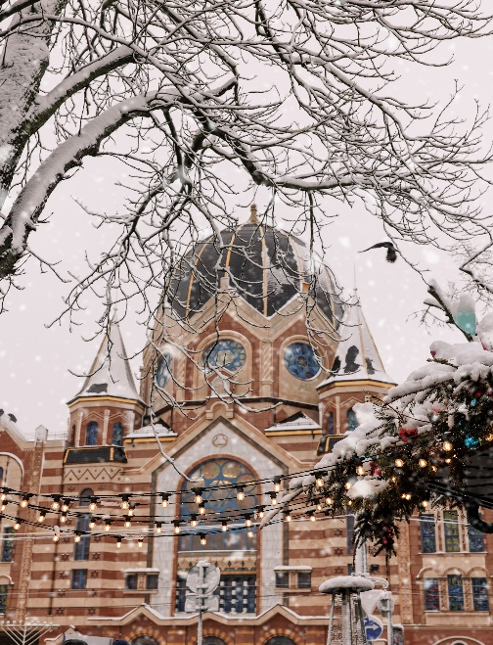

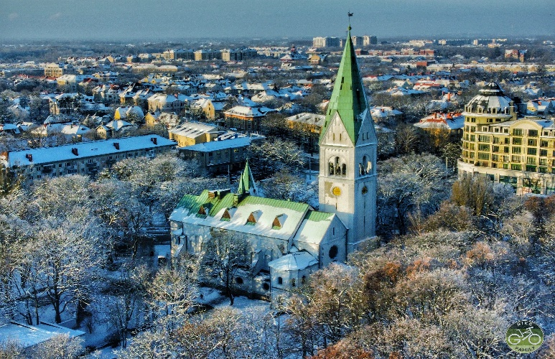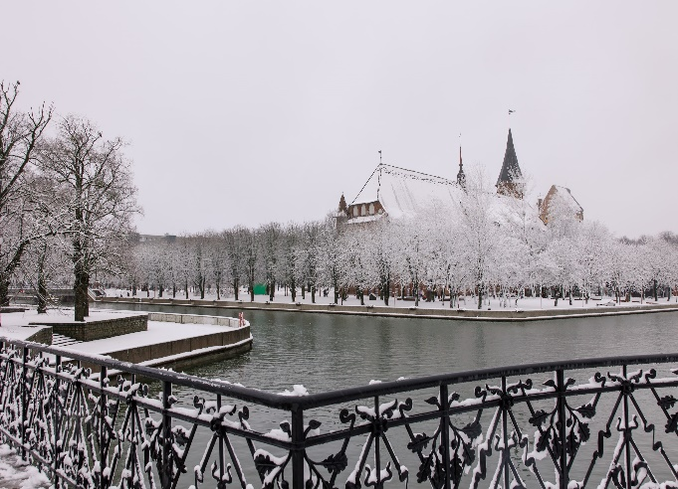

Прилет в Калининград. Самостоятельный трансфер из аэропорта в отель. Заселение в номера с 15:00 .

**Вечерняя экскурсия «Новогодняя сказка Кёнигсберга»**

17:40 встреча с гидом в холле отеля «Турист»

18:00 встреча с гидом в холле отеля «Калининград»

Вы увидите самые нарядные места города и послушаете его праздничные истории, узнаете о традициях Нового года на этой земле. Экскурсовод познакомит вас с удивительным городом Калининградом, окутанным тайнами и легендами. Это город двух имен, старого Кёнигсберга и одного из самых молодых городов России Калининграда. Поистине российский уголок с европейской атмосферой гостеприимства. Вы увидите старинную архитектуру Кёнигсберга, Кафедральный собор 14 века и немецкие виллы Амалиенау, брусчатые улочки и оборонительные ворота Кёнигсберга, прогуляетесь по Рыбной деревне и сфотографируетесь с хомлинами. После чего в Бранденбургских воротах **мы попробуем на вкус лакомство королей – марципан.** 21:00-21:30 окончание экскурсии в отеле

31 декабря

**Экскурсия «Путешествие в Средневековье + дегустация на сыроварне «Schaakendorf”»**

09:00 встреча с гидом в холле отеля «Турист»

09:20 встреча с гидом в холле отеля «Калининград»

НОВИНКА СЕЗОНА !Представьте себе место, где оживают легенды! **Замок Нойхаузен** – именно такое место. Его величественные башни и старинные камни словно приглашают вас окунуться в мир тайн и приключений. Здесь каждый уголок дышит историей, а виды, открывающиеся с его стен, просто захватывают дух. Здесь вы окунетесь в праздничную атмосферу, ведь замок сказочно украсили к новогодним праздникам. А далее продолжим пробовать Калининград «на вкус»! Мы посетим семейное **производство «Schaakendorf»,** основанное в здании замковой конюшни 19 века, реставрация которой позволила подчеркнуть историческую уникальность прусского наследия. Экскурсовод расскажет и покажет, как производится и как созревает сыр, какие нужны для этого условия, и за счет чего каждый сорт имеет свою изюминку. Вы познакомитесь с производством шоколада ручной работы и в завершение экскурсии попробуете себя в роли сомелье на дегустации: для вас сыр, марципан, шоколад и бокал вина/воды.

**В заключении экскурсии каждый получит свой новогодний подарок!** Свободное время, чтобы подготовиться к празднованию Нового года.

Вы сможете весело встретить праздник в отеле, спустившись в ресторан – яркая шоу-программа и новогодний банкет от 8000 руб (запись и оплата при покупке тура).

01 января

**Экскурсия «Волшебство вечернего Зеленоградска»**

15:40 встреча с гидом в холле отеля «Калининград»

16:00 встреча с гидом в холле отеля «Турист»

В первый день Нового 2026 года мы отправимся на экскурсию в новогодний Зеленоградск, насладимся праздничной световой иллюминацией города-курорта. Вместе с экскурсоводом вы прогуляетесь по новогоднему Зеленоградску и погрузитесь в чарующую атмосферу

европейского городка. Европейское прошлое курорта напоминает о себе повсюду: уютные кафе, архитектура Курортного проспекта, оформление витрин магазинов. Вы увидите колесо обозрения «Глаз Балтики», кирху Святого Адальберта (ныне Свято-Преображенский собор), попьете минеральной воды в бювете «Королева Луиза». На каждом углу вам встретится очаровательный котик, ведь Зеленоградск - город котов, здесь есть даже светофор для котов и свой Котошеф. Город будто сошел с открытки, весь украшен и подсвечен! 20:00 окончание экскурсии в отеле

02 января

Освобождение номеров.

**Экскурсия** **«Янтарная столица мира с посещением янтарной мануфактуры»**

08:30 встреча с гидом в холле отеля «Калининград»

08:50 встреча с гидом в холле отеля «Турист»

У Вас будет уникальная возможность посетить янтарную столицу мира. Ведь именно в пос. Янтарный сосредоточено 90% мировых запасов янтаря, только представьте! Туда мы и устремимся вместе с экскурсоводом. На мануфактуре мы узнаем , как отличить настоящий янтарь от подделки, увидим процесс обработки солнечного камня. Прогуляемся по «Городу Мастеров», через аллею парка Беккера выйдем к морю на широкий пляж с белым песком, он входит в список самых чистых пляжей мира! И там непременно найдем кусочки янтаря.

14:00 окончание экскурсии в центре Калининграда у Кафедрального собора

В 14:00 возможность посетить органный мини-концерт в Кафедральном соборе, 700 руб. Самостоятельный трансфер в аэропорт исходя из времени вылета вашего самолета. Возможность продлить отдых в Калининграде за дополнительную плату.

**Экскурсионный тур с проживанием в отеле «Турист 3*»:**

Место в двухместном номере: 29900 руб.

Место в двухместном номере с дополнительным местом: 26900 руб

Одноместное размещение: 35900 руб.

**Экскурсионный тур с проживанием в отеле «Калининград 3*» :**

Место в двухместном номере: 32900 руб.

Место в двухместном номере с дополнительным местом: 29900 руб

Одноместное размещение: 35900 руб.

**Стоимость включает:** 3 ночи в отеле , завтрак шведский стол при проживании в отеле «Турист 3*» , дегустация марципана, дегустация сыра, шоколада, экскурсии по программе.

**Дополнительно оплачивается:** завтрак в отеле «Калининград» от 650 руб,новогодний банкет от 8000 руб/чел.